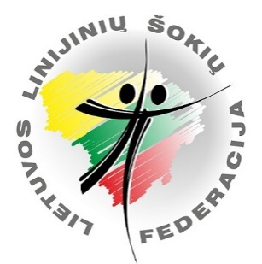
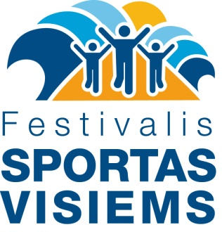
Festivalis "Sportas visiems 2020"
2020 m. rugsėjo 18-20 d. Palanga

Tarptautinis linijinių SOLO šokių festivalis
"PALANGA 2020"

Šokių festivalis –varžybos „PALANGA DANCE OPEN 2020“

Šokių festivalio tvarkaraštis

Rugsėjo 18 d. (penktadienis)

19.00-19.45 Masinio linijinio šokio 2020 ir “Jarusalema Ez“ flashmob repeticija Palangos miesto stadione, Sporto g. 3
20.30-21.30 Tarptautinio linijinių SOLO šokių festivalio "PALANGA 2020" šokių programos (15 šokių) prasišokimas. Vieta. Basanavičiaus g. pradžia ties Vytauto g. link Birutės alėjos.

Rugsėjo 19 d. (šeštadienis)

9.00-10.00 Rytinis pasišokimas prie jūros. Tarptautinio linijinių SOLO šokių festivalio "PALANGA 2020" šokių programos prasišokimas paplūdimyje Vieta. Prie Palangos tilto kavinės (iš kairės pusės).
10.00-11.00 Festivalio dalyvių eitynės-paradas nuo Jūratės ir Kąstyčio skvero į Palangos miesto stadioną.
11.00-12.00 Festivalio „Sportas visiems 2020“ atidarymo šventė. Masinio linijinio šokio 2020 ir „Jarusalema Ez“ flashmob pasirodymas. Vieta. Palangos miesto stadionas, Sporto g. 3
12.45-13.30 Šokių kolektyvų pasirodymai ant scenos. Vieta. Jūratės ir Kąstyčio skveras, scena.
14.15-15.00 Tarptautinio linijinių SOLO šokių festivalio "PALANGA 2020" dalyvių rikiavimasis Basanavičiaus g.
15.00-16.00 Tarptautinis linijinių SOLO šokių festivalis "PALANGA 2020" ( 15 šokių). Basanavičiaus g. nuo Jūratės ir Kąstyčio skvero link Birutės alėjos.
21.00-23.00 Linijinių SOLO šokių vakaras, šokių mokymas, šou ir šokių grupių pasirodymai.
Linijinių šokių šokėjams aprangos kodas: „Languota“
Vieta: Palangos sporto arena, Sporto g. 3, Palanga

Rugsėjo 20 d. (sekmadienis)

9.00-15.00 Linijinių solo ir šokių komandų šokių festivalis – varžybos
“PALANGA DANCE OPEN 2020”
Vieta: Palangos sporto arena, Sporto g. 3, Palanga
Festivalio "Sportas visiems 2020" uždarymas. Lik sveika Palanga! Iki sekančių Metų!

Festivalio dalyvio mokestis 5,00 Eur. Lietuvos linijinių šokių federacijos nariams nemokamai!
“PALANGA DANCE OPEN 2020” varžybų dalyviams, festivalio 5 Eur. dalyvio mokestis yra įskaičiuojamas į varžybų dalyvio mokestį.

Kontaktinis asmuo: Neringa Kirklienė tel. 8 698 13428, el.paštas: neringa.kir@gmail.com
Festivalio svetainė www.solodance.lt

